JNI-C指针语法
最近看阿里的热修复代码时，发现里面基本都是在c层处理，想着以前也考过c2证书，c语言基础还是比较了解，没想到看到一大堆的*&符号的时候，只记得*符号是用于指针，至于指针怎么用的，现已差不多记不得了。想到如果想精通JNI,则必须先对c指针精通，于是再来温故一下C语法里面的指针
为学习c语法先安装了一个eclipse c++版本，然后再安装minGW,配置其环境。就可以很轻松的在里面像学习java一样学习c了。

配置教程: http://blog.csdn.net/sunny2038/article/details/6918602
一定要把mingw32-make.exe 改名成为 make.exe
一定要把mingw32-make.exe 改名成为 make.exe
一定要把mingw32-make.exe 改名成为 make.exe
重要的事情说三遍，我就算没注意看这个，半天在eclipse里面都没找着mingw配置
下面开始学习之旅

指针
每一个变量都有一个内存位置，每一个内存位置都定义了可使用连字号（&）运算符访问的地址，它表示了在内存中的一个地址。请看下面的实例，它将输出定义的变量地址：
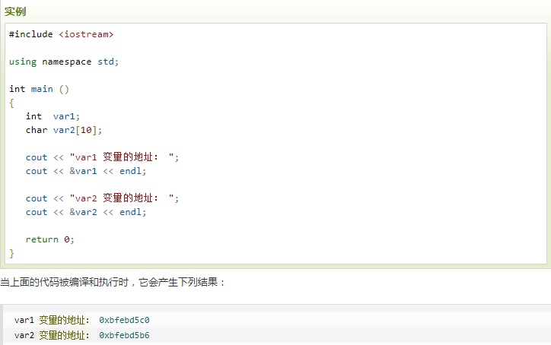

什么是指针？
指针是一个变量，其值为另一个变量的地址，即，内存位置的直接地址。就像其他变量或常量一样，您必须在使用指针存储其他变量地址之前，对其进行声明。指针变量声明的一般形式为：
在这里，type 是指针的基类型，它必须是一个有效的 C++ 数据类型，var-name 是指针变量的名称。用来声明指针的星号 * 与乘法中使用的星号是相同的。但是，在这个语句中，星号是用来指定一个变量是指针。以下是有效的指针声明：
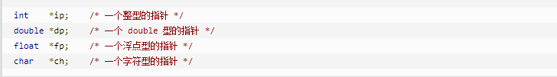
示例
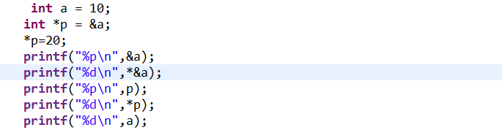
输出
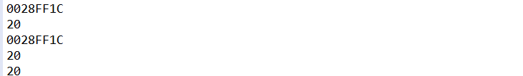
看打印日志可以看出p存储的是内存地址，这个有点类似于java里面直接对象的toString方法，如果不覆写toString方法，打印的也是对象的内存地址。只不过java里面没有直接打印int类型的地址的方法，内存地址的作用也是操作内存地址指向的那个值,所以基本数据类型似乎拿它的内置地址也没多大作用.

指针的算术运算
指针是一个用数值表示的地址。因此，您可以对指针执行算术运算。可以对指针进行四种算术运算：++、--、+、-。
假设 ptr 是一个指向地址 1000 的整型指针，是一个 32 位的整数，让我们对该指针执行下列的算术运算：
在执行完上述的运算之后，ptr 将指向位置 1004，因为 ptr 每增加一次，它都将指向下一个整数位置，即当前位置往后移 4 个字节。这个运算会在不影响内存位置中实际值的情况下，移动指针到下一个内存位置。如果 ptr 指向一个地址为 1000 的字符，上面的运算会导致指针指向位置 1001，因为下一个字符位置是在 1001。

递增一个指针
我们喜欢在程序中使用指针代替数组，因为变量指针可以递增，而数组不能递增，因为数组是一个常量指针。下面的程序递增变量指针，以便顺序访问数组中的每一个元素：
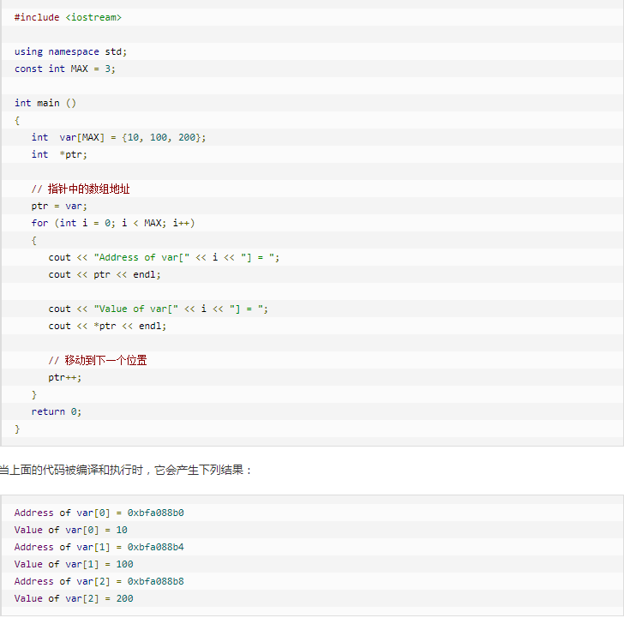
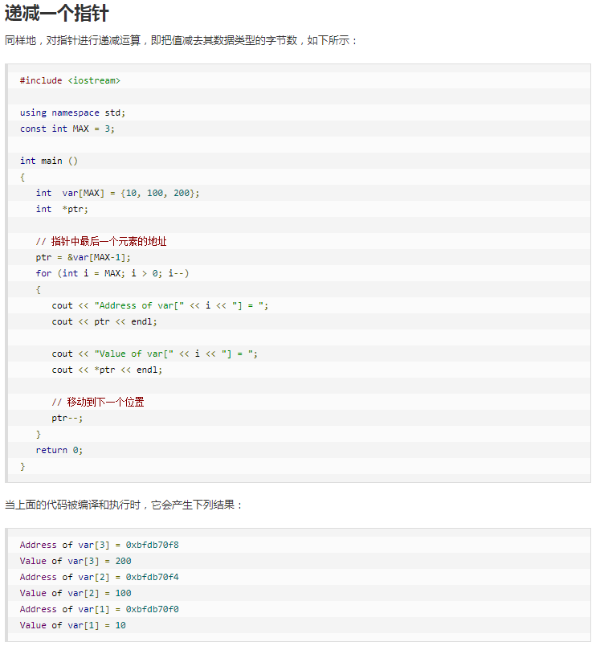
由此可看出数组变量名也是一个指针

C++ 指针数组
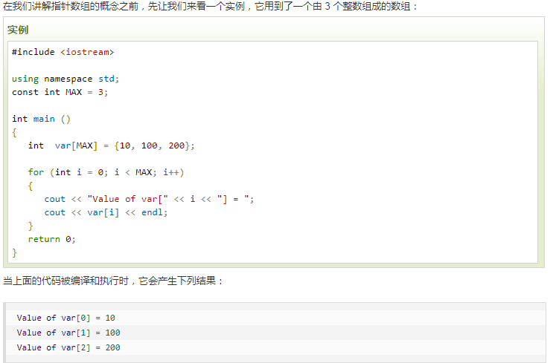
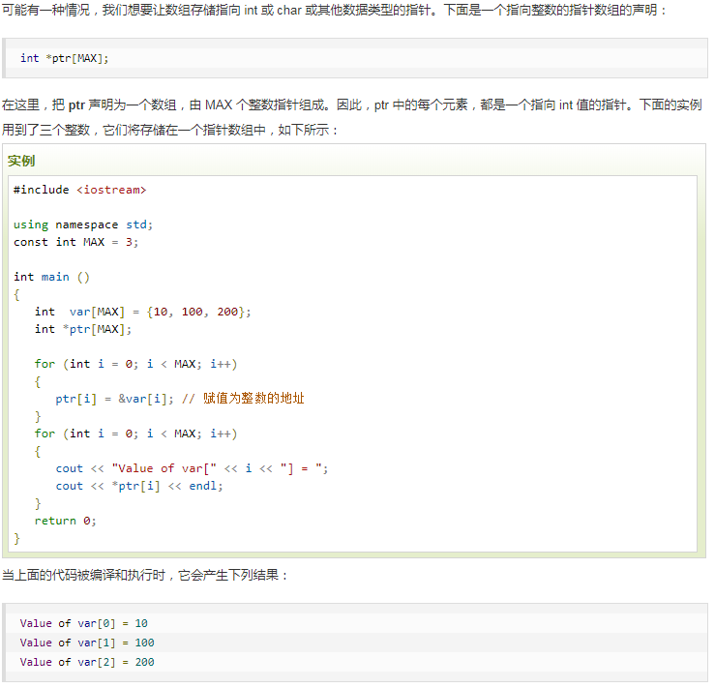

C++ 指向指针的指针（多级间接寻址）
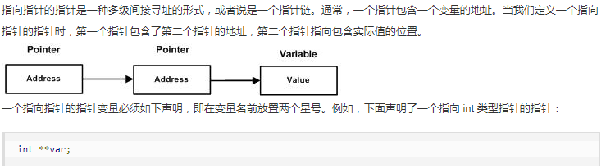
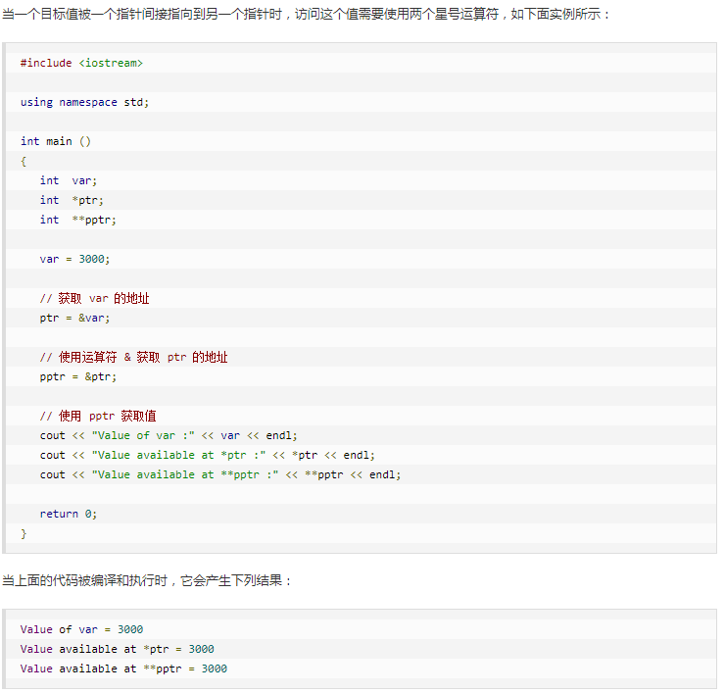

传递指针给函数
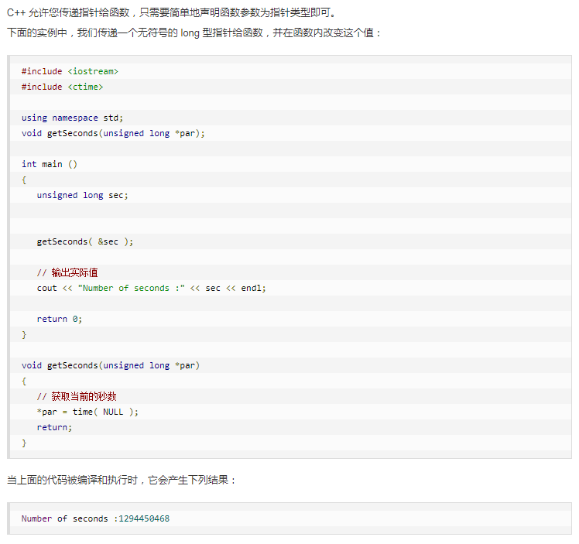

从函数返回指针
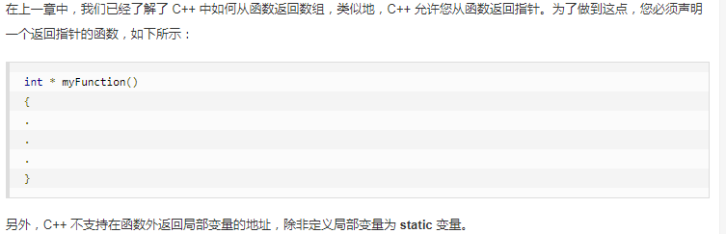
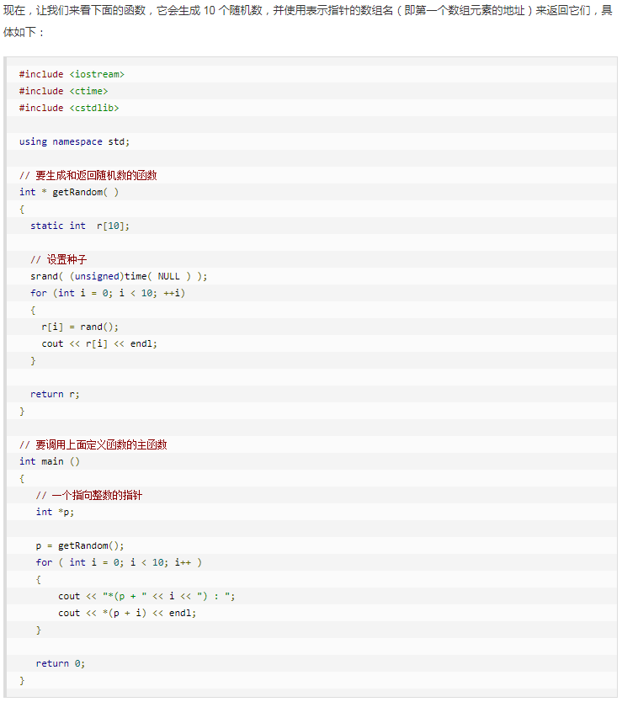
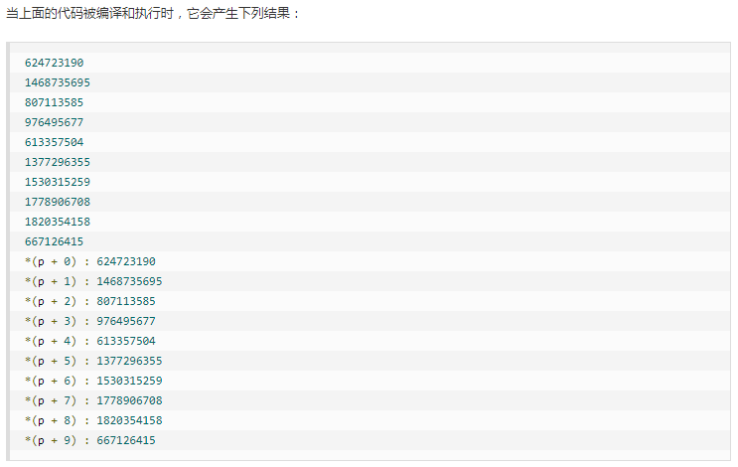

无类型指针void*
void *vp;
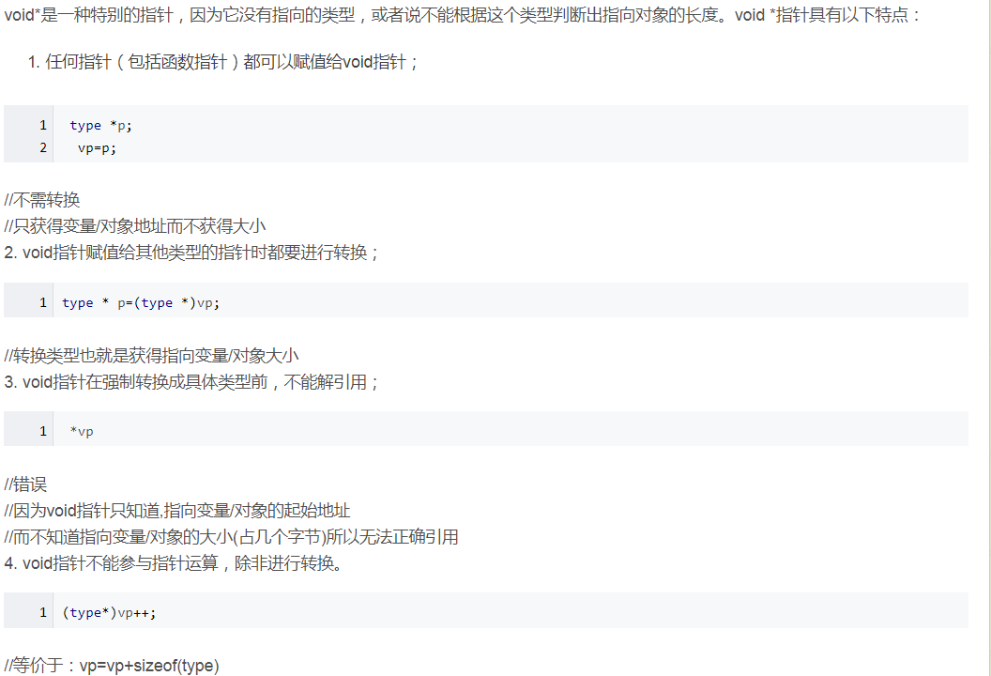
无类型指针有点类似于Java里面的Object对象。所有指针都可以转换成无类型指针，无类型指针也可以转换为其他类型指针。

函数指针
函数指针是指向函数的指针变量。
通常我们说的指针变量是指向一个整型、字符型或数组等变量，而函数指针是指向函数。
函数指针可以像一般函数一样，用于调用函数、传递参数。
函数指针变量的声明：
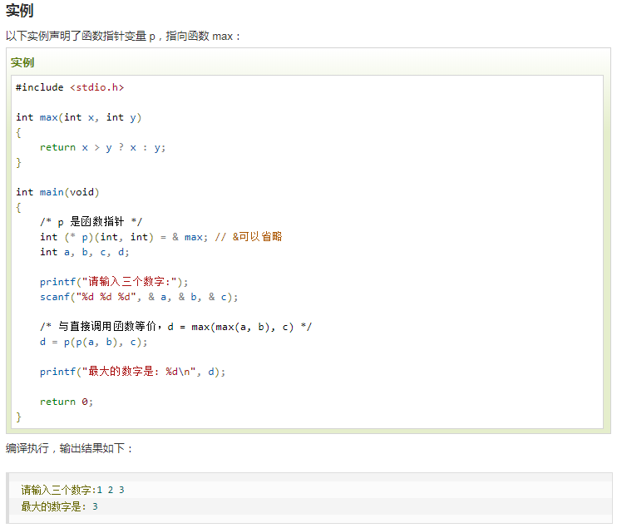

参考网址 无类型指针void*的学习与使用：http://blog.csdn.net/playboy_lei/article/details/50560786
参考网址 C教程 http://www.runoob.com/cplusplus/cpp-pointers.html

